Министерство образования Республики Беларусь

БЕЛОРУССКИЙ ГОСУДАРСТВЕННЫЙ УНИВЕРСИТЕТ

Факультет прикладной математики и информатики

Никончик Даниил Викторович

Аппаратные средства ПК и
сетевое оборудование
локальных компьютерных сетей

Отчет по лабораторной работе № 6,
вариант 23
(“Компьютерные сети”)
студента 2-го курса 13-ой группы

Преподаватель
Бубен И. В.

2021

СОДЕРЖАНИЕ

2021 СОДЕРЖАНИЕ 1
Вариант задания 3
1. Конфигурирование DHCP-сервера 3
1.1 Задание 1. Конфигурирование DHCP-сервера 3
1.1.1. Первая часть задания 1 3
1.1.2. Вторая часть задания 1 3
2. Конфигурирование маршрутизатора Cisco в качестве сервера DHCP 3
2.1 Задание 2. Сконфигурировать маршрутизатор Cisco в качестве сервера DHCP 3
2.3. Выполнение задания 2 3
4. Задание 3 4
5. Дополнительное задание 4 (только для желающих) 4
6. Предписание по подготовке отчетных документов 4

Вариант задания

Номер варианта | IP-Адрес сети
23 | 176.141.64.0/24

1. Конфигурирование DHCP-сервера

1.1 Задание 1. Конфигурирование DHCP-сервера

1.1.1. Первая часть задания 1
- Реализовать схему (рисунок 1) подключения группы компьютеров через Hub к DHCP-серверу. Для того, чтобы можно было добавить узлы, необходимо Hub-у добавить дополнительные модули (разъёмы) в свободные слоты.
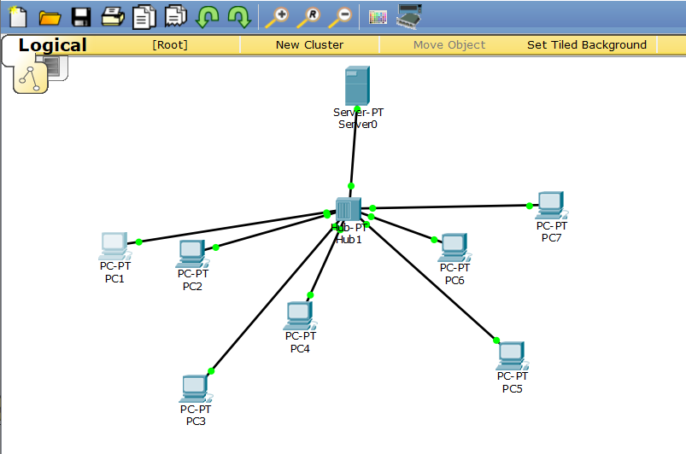
Рисунок 1
- Согласно вашему варианту продумайте адресацию для узлов, шлюза, DNS-сервера.
IP-Адрес сети: 176.141.64.0/24
Минимальный адрес сети: 176.141.64.0 Максимальный адрес сети: 176.141.64.254
Адрес DNS-сервера: 176.141.64.2, адрес шлюза: 176.141.64.1
- Сконфигурируйте сервер, как DHCP- сервер.
- В отчете раскройте понятие DHCP-сервер, его назначение.
DHCP — сетевой протокол, позволяющий сетевым устройствам автоматически получать IP-адрес и другие параметры, необходимые для работы в сети. Данный протокол работает по модели «клиент-сервер». Для автоматической конфигурации компьютер-клиент на этапе конфигурации сетевого устройства обращается к так называемому серверу DHCP и получает от него нужные параметры. Сетевой администратор может задать диапазон адресов, распределяемых сервером среди компьютеров. Это позволяет избежать ручной настройки компьютеров сети и уменьшает количество ошибок.
- В отчете отобразите разработанную Вами схему, укажите пул адресов, который будет распределяться DHCP-сервером.
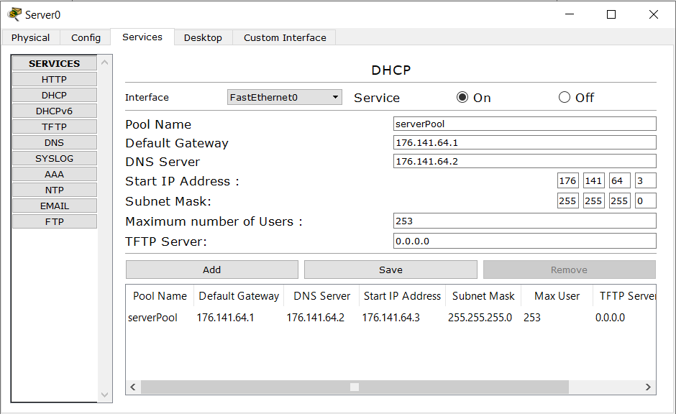
Опишите процедуру настройки DHCP-сервера, используя скриншоты с комментариями.
- Нажимаем левой кнопкой мыши на Server0.
- Открываем вкладку Services.
- На панели слева выбираем DHCP.
- Наш интерфейс выбран по умолчанию, ставим флаг “On” напротив Service.
- Вводим данные: шлюз по умолчанию, DNS-сервер, первый адрес в доступном диапазоне адресов, маску подсети и максимальное количество пользователей.
- Нажимаем “Save”.

- На любых двух ПК освободите IP – адреса и через некоторое время обновите их.
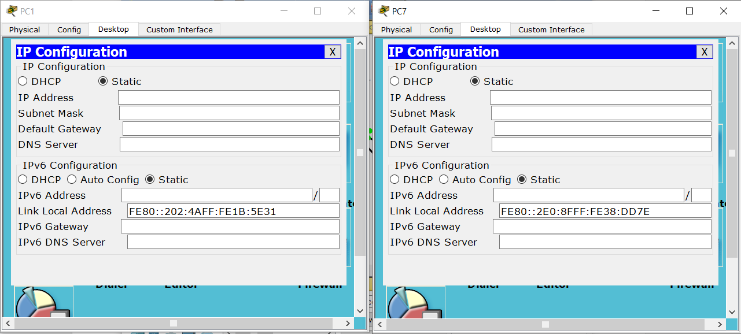
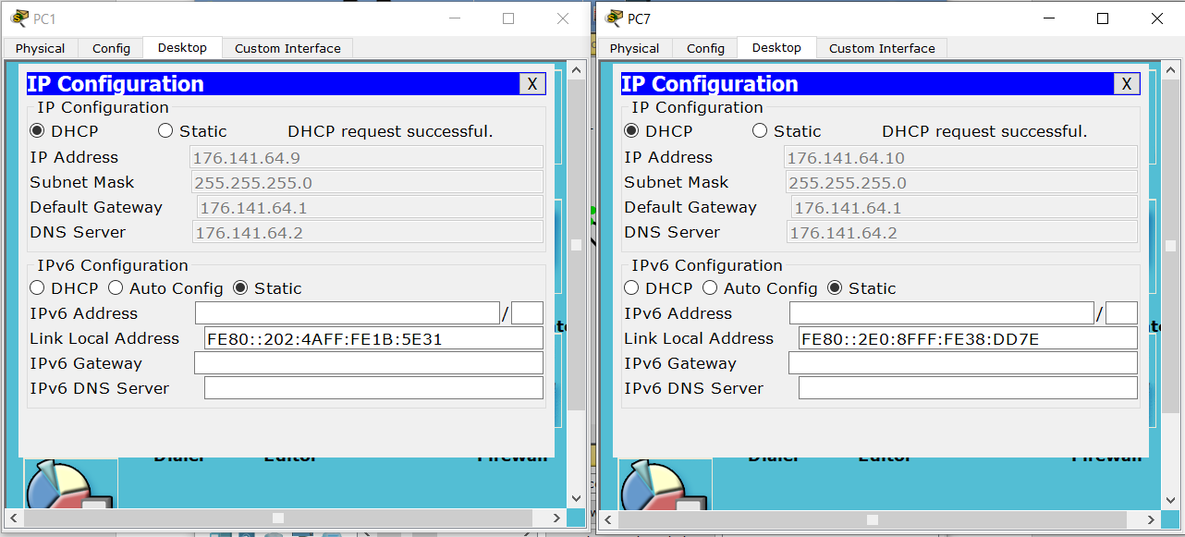
- Отразите в отчете, какие IP – адреса были до обновления и какие IP – адреса стали после обновления. Ваши выводы.
До обновления не было никаких ip-адресов, так как конфигурация была static, после изменения конфигурации на DHCP, через несколько секунд он присвоил новые ip-адреса.
- Проанализируйте результат исследования по первой части задания 1, сделайте выводы, дайте обоснование полученного результата.
При изменении со Static на DHCP сервер выдал первый освободившийся IP-адрес.

1.1.2. Вторая часть задания 1
- Создайте копию модели сети (копию файла .pkt; т.е. работаем со второй моделью сети), что на рисунке 1.
- На скопированной модели добавьте ещё один DHCP-сервер с другой сетевой конфигурацией (выберите самостоятельно). Добавьте новый узел и посмотрите, какая конфигурация будет ему назначена.
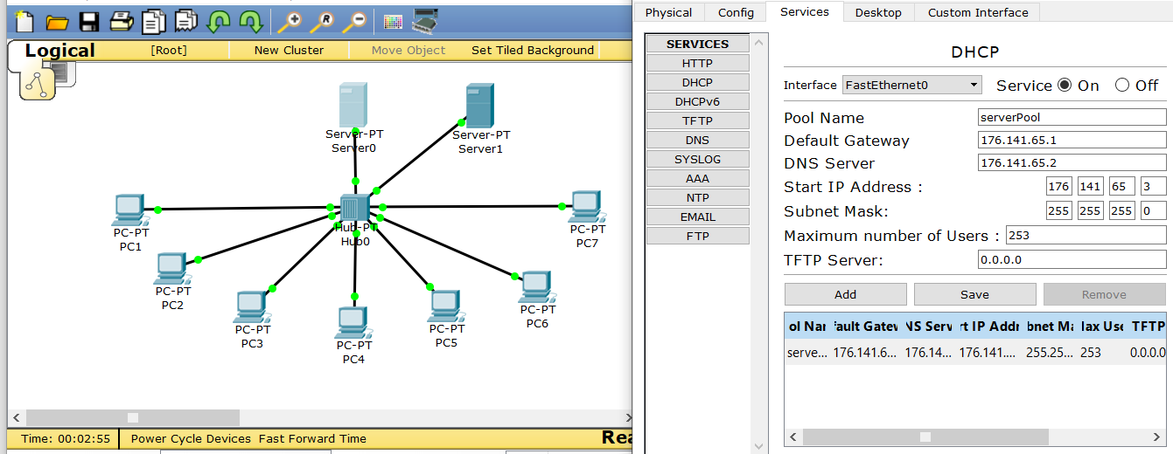
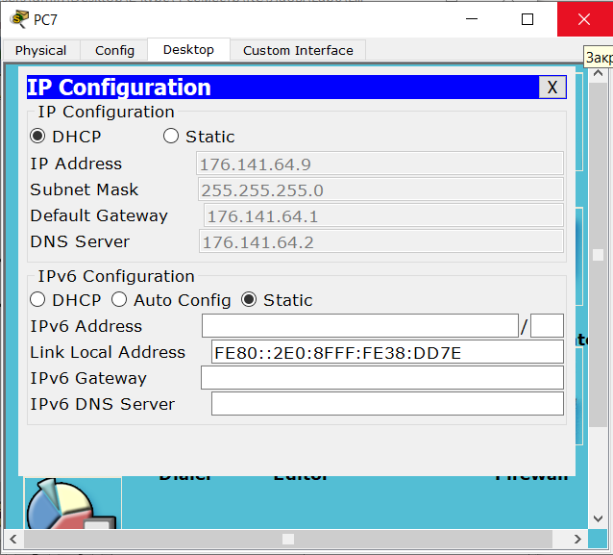
Присвоился адрес из пула ip адресов первого DHCP сервера. Однако ip адрес мог присвоить и второй DHCP-сервер.
- Отключите первый DHCP-сервер.
Добавьте новый узел и посмотрите, какая конфигурация будет ему назначена.
- Изучите новую сетевую конфигурацию на узлах.
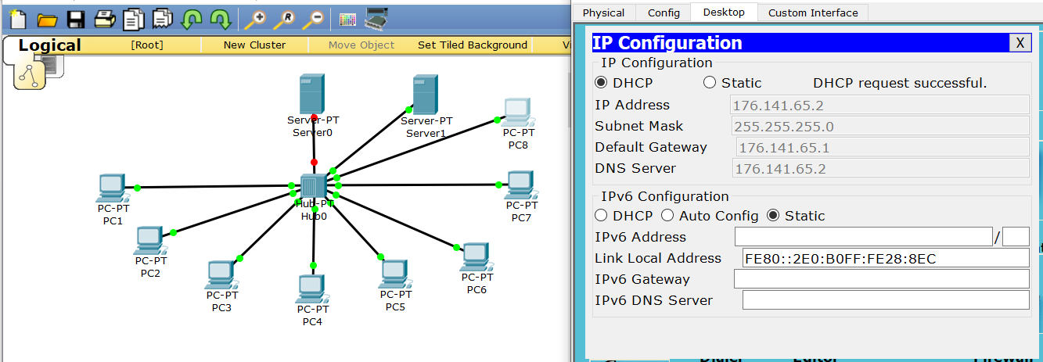
- Отключите второй DHCP-сервер.
- Изучите новую сетевую конфигурацию на узлах.
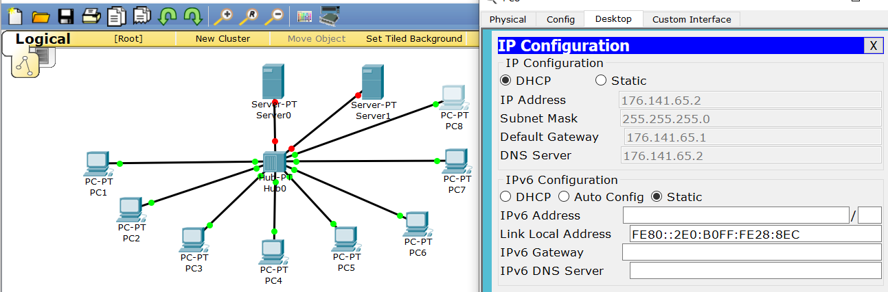
После отключения обоих DHCP серверов в ip configuration компьютеров сохранились адреса, ранее присвоенные DHCP-серверами.
- На любых двух выбранных ПК освободите IP – адреса и через некоторое время обновите их.
- Отразите в отчете, какие IP – адреса были до обновления и какие IP – адреса стали после обновления.
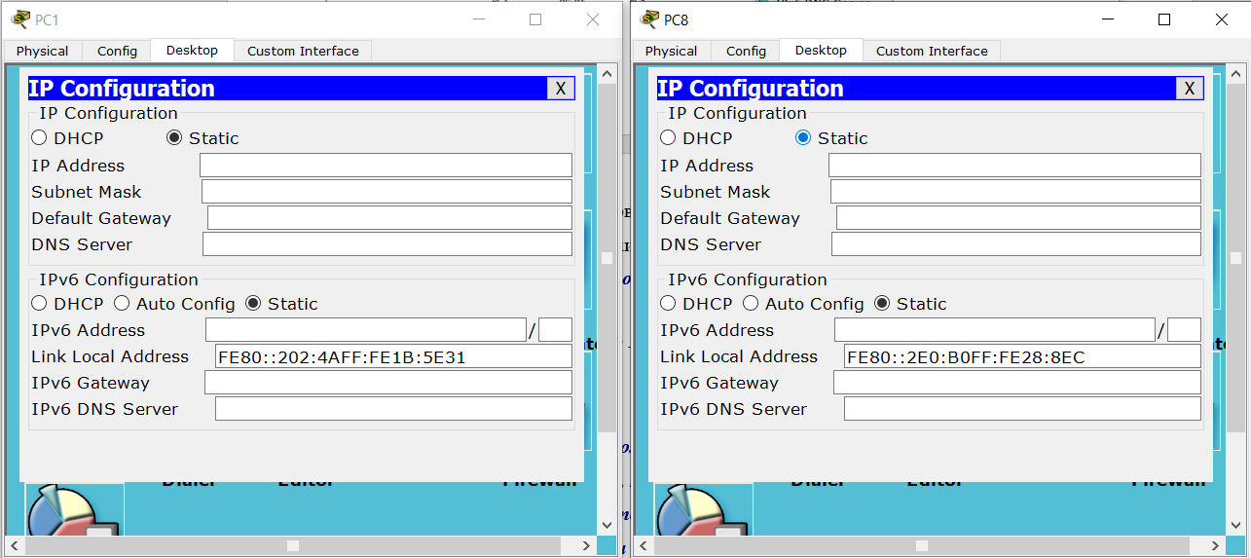
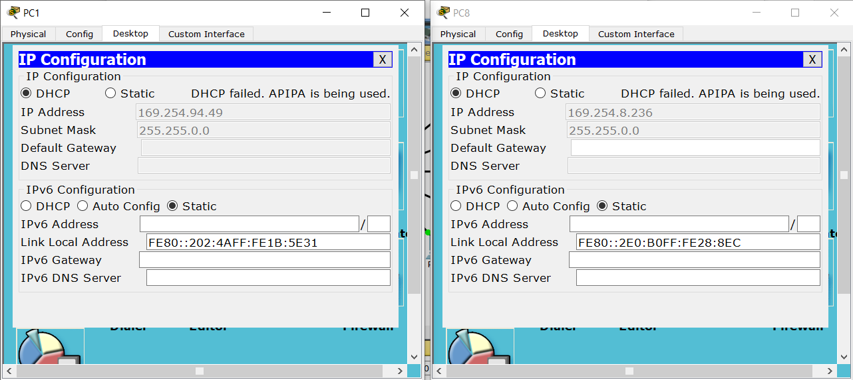
После обновления получить ip-адреса получили с помощью технологии APIPA (Automatic Private IP Addressing – служба для обеспечения работы локальной сети в случае, когда нет сервера DHCP и компьютеры настроены на автоматическое получение IP-адресов).
- Пропингуйте следующие два компьютера:
  - любые два из группы, которые вы не обновляли в пункте 15;
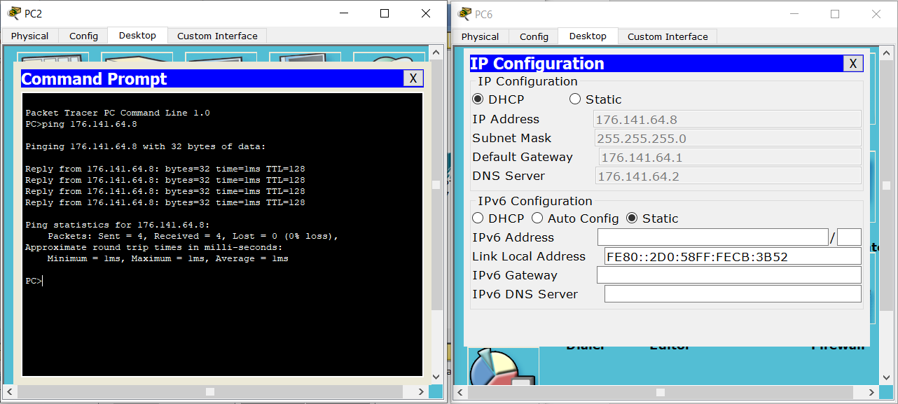
  - два компьютера, которые вы обновили в пункте 15;
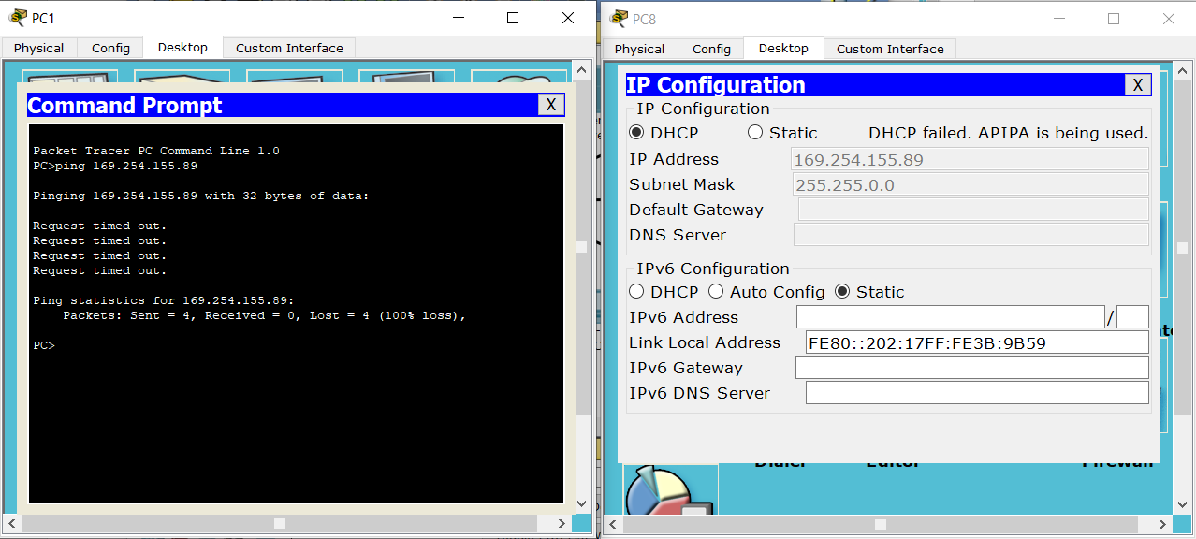
  - два компьютер: один из пункта a), второй из пункта b).
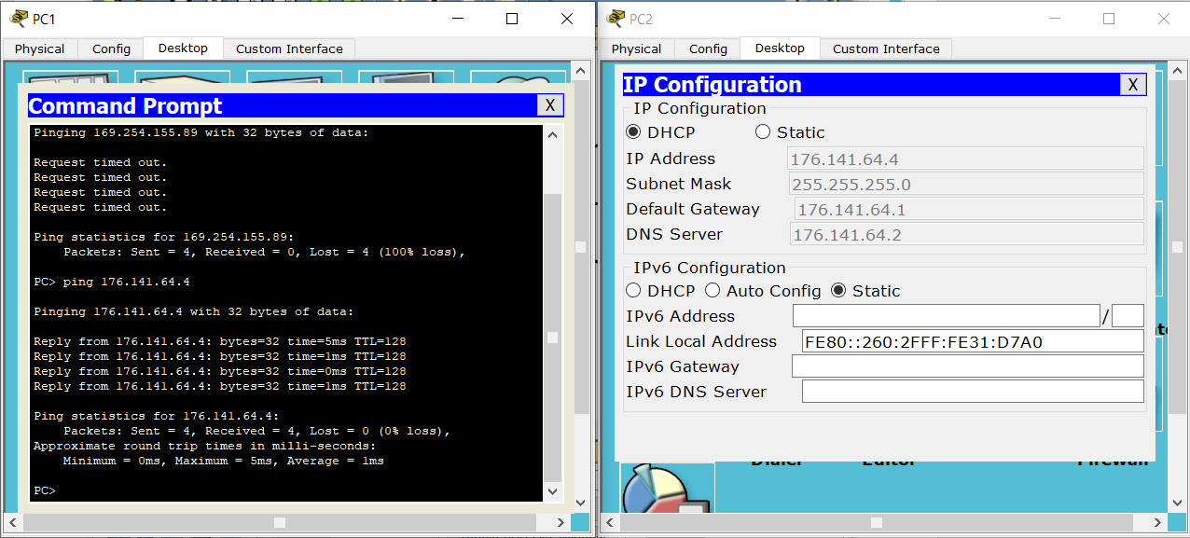
Проанализируйте полученные результаты. Ваши выводы.
После отключения DHCP-сервера, устройства, которым были уже присвоены ip адреса, смогут общаться между собой. После обновления ip, при недоступности DHCP серверов, задействуется технология APIPA, которая присвоит устройстами свои приватные ip адреса. Устройства с обновленными ip с помощью технологии APIPA смогут между собой общаться, правда только с устройствами, ip которых заданы той же технологией.

2. Конфигурирование маршрутизатора Cisco
в качестве сервера DHCP

2.1 Задание 2. Сконфигурировать маршрутизатор Cisco в качестве сервера DHCP

2.3. Выполнение задания 2
Для отработки задания 2 выполните следующие действия:
- Реализовать схему сети аналогичную приведенной на рисунке 2.
- Присвоить имена маршрутизаторам и хостам по принятым ранее правилам.
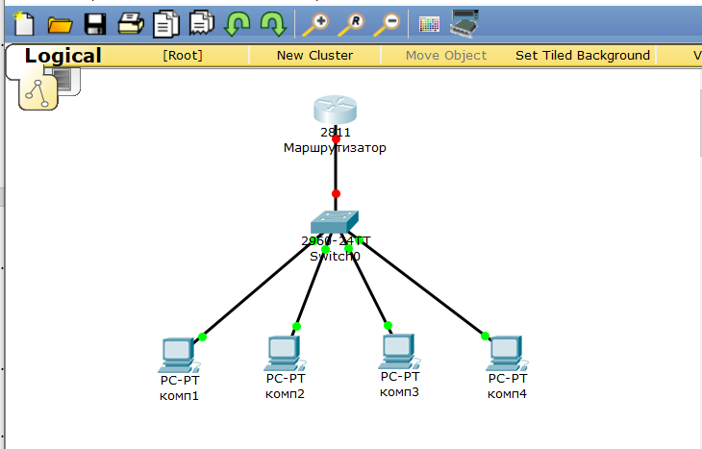
- Выполните все этапы 1-8 (кроме 7) подраздела “2.2. Настройке DHCP в CLI”
- Создайте пул адресов DHCP с именем pool_Номер вашего варианта задания.
Из пула адресов исключите около 50% адресов.
Доменное имя выбрать по правилу: FIOстудента.FPMI.by
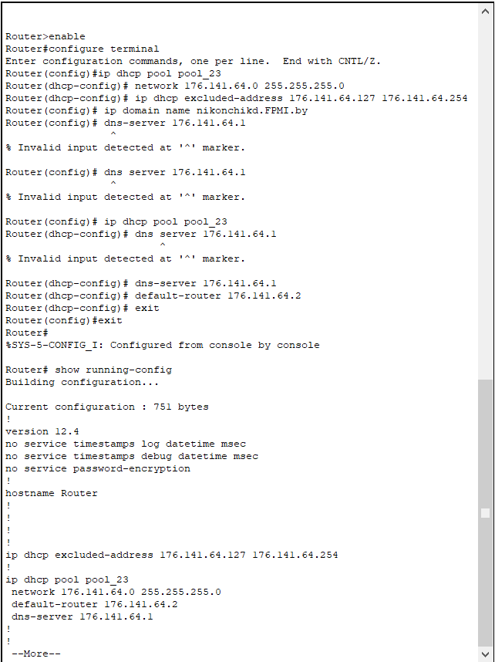
- На разработанной модели подсети (рисунок 2) подписать IP-адрес интерфейса маршрутизатора.
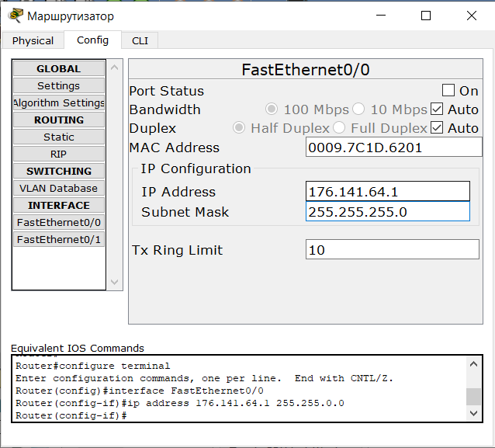
- На рабочих станциях проверьте (как это сделать) настройки DHCP.
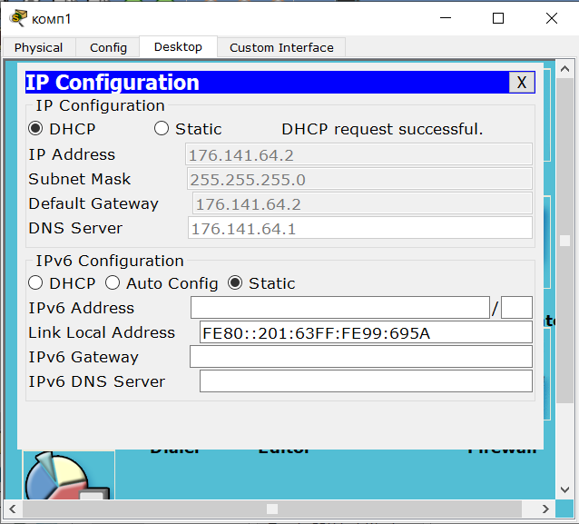
- На любых двух ПК освободите IP – адреса и через некоторое время обновите их.
- Отразите в отчете, какие IP – адреса были до обновления и какие IP – адреса стали после обновления.
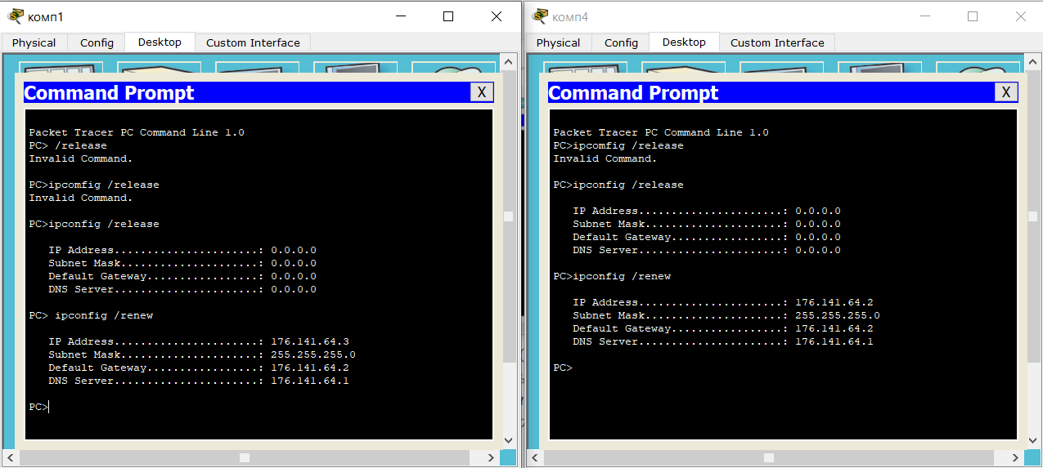

4. Задание 3
На личном ноутбуке войдите в сеть БГУ. Определите IP-адреса интерфейсов вашего ПК. Аналогичные процедуры выполните в любой другой сети (например, дома). Заполните следующую таблицу
n/n | Сетевой интерфейс ноутбука | IP-адрес в сети БГУ | IP-адрес в другой сети
1. | Intel(R) Wireless-AC 9462 | 10.160.15.201 | 192.168.126.1

- Как Вы получили IP-адреса интерфейсов? Приложите скриншоты
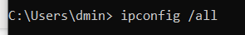
- Проанализируйте строки таблицы и сделайте обоснование полученных данных.
Разные ip адреса в разных сетях из-за того, что при подключении к сети университета её DHCP-сервер назначил мне следующий свободный ip, а в домашней сети этой функций занимается роутер, у которого установлен другой пул адресов для назначения.

